Memoria del proyecto: Juicy!


Proyecto desarrollado por Seyed Shahabadin Nasabeh y Danny Gabriel Rivera Solórzano

1.- Descripción del proyecto
Nuestro objetivo principal es crear una revista digital centrada en recetas de cocina en un ámbito internacional.

Entre nuestros objetivos secundarios se encuentran:
- Crear diferentes secciones de acuerdo al tipo de lector
Regiones
Vegetariana
Comida rápida (para personas con poco tiempo)
Recetas medicinales
- Crear una estructura clara y sencilla
- Habilitar comentarios para cada receta
- Crear redes sociales para promocionar nuestra revista
Google+
Twitter
YouTube
Facebook
- Adaptar la revista digital a otras plataformas (Móvil y Tablet) para su correcta visualización.
- Crear un formulario para que los usuarios puedan contactarnos.

¿Por qué elegimos este proyecto?

Actualmente no existen muchas revistas digitales que nos presente de una manera clara, organizada y conjunta todas las secciones mencionadas anteriormente para todo tipo de usuarios, ya sea un estudiante con poco tiempo, alguien vegetariano, un amante de la comida oriental…
También, queríamos presentar las propiedades curativas de algunos alimentos, ya sea un simple resfriado o enfermedades más graves existen determinados tipos de comida que te pueden ayudar.
Además, también nos interesaba que la gente pueda compartir sus ideas y opiniones sobre cada plato.

2.- Descripción de los trabajos realizados

Como todo, comenzamos nuestro proyecto por lo más básico, elegir una idea, en nuestro caso, recetas de cocina en un ámbito internacional.
Luego vino el tema del nombre. Primero, elegimos el nombre de la web que terminó llamándose hichman.com. Segundo, el nombre de la revista que fuimos cambiando a lo largo de las semanas (Recevista, Eat It!, Crunch) hasta encontrar uno que nos convenciera: Juicy!
A continuación, empezamos a diseñar la estructura e interfaz de la web. Aquí surgió el primer problema. Nos llevó mucho más tiempo del esperado organizar todo el contenido que teníamos pensado introducir. De acuerdo a nuestro planning, 2 días bastarían para finalizar este tema, pero pasaron casi 2 semanas por lo que para no perder más tiempo decidimos seguir adelante e ir esclareciendo la estructura de acuerdo a nuestras necesidades.
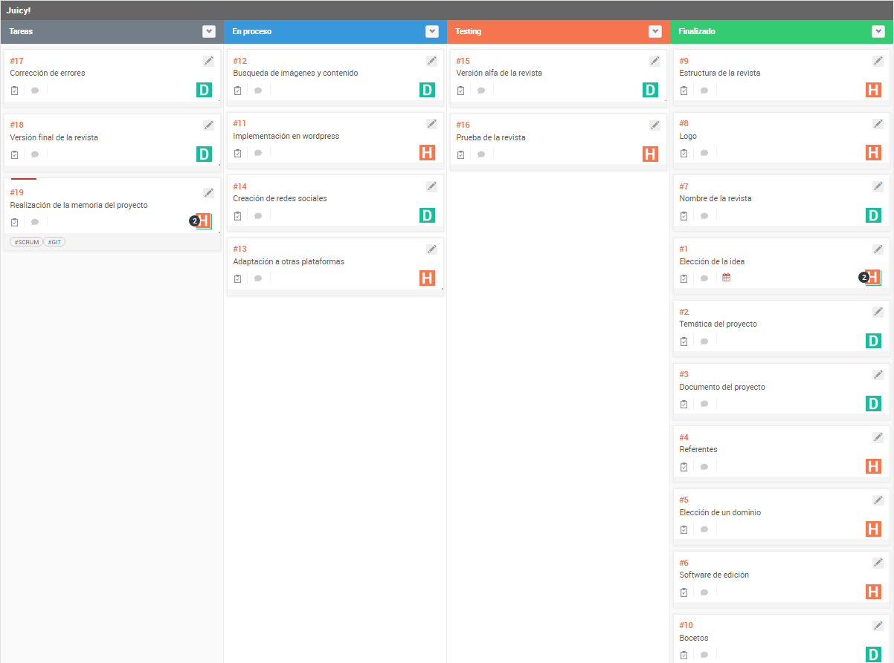
Para ayudarnos en nuestra organización, seguimos el método Scrum y diseñamos un diagrama de tareas en ScrumDo:
Elegimos, también, un ScrumMaster a pesar de que éramos dos trabajando, en nuestro caso fue Seyed, y nos reunimos una vez a la semana (cada Martes de 19:00 a 20:30) para ver juntar nuestros progresos y asignar nuevas tareas.
Así, comenzamos a buscar recetas para cada una de las categorías que teníamos dividiendo el trabajo para terminar cuanto antes. Esta tarea fue la que más tiempo requirió.
Con el transcurso de las semanas, terminamos de diseñar la estructura e interfaz de la web por lo que procedimos a su implementación en WordPress, descargando y adaptando una plantilla gratuita. Fue en este punto cuando nos dimos cuenta de que no teníamos un logotipo, por lo que cada uno de nosotros aportamos diversos diseños.
Paralelamente a la implementación web, procedimos a la creación de las redes sociales y su personalización.

